

Управление образования администрации г. Владимира
Муниципальное автономное общеобразовательное учреждение города Владимира «Средняя общеобразовательная школа № 36» (МАОУ «СОШ № 36»)
600031, г. Владимир, ул. Добросельская, д.179-А

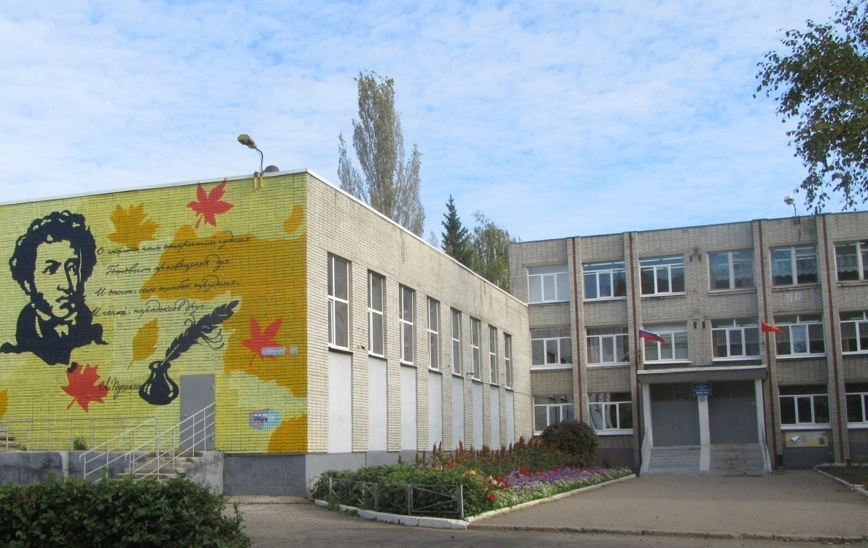

Тема проекта:
Создание интерактивного исторического музея
«Школьная память»

Проект разработала:
Учитель истории и обществознания
Барышева Елена Сергеевна

Владимир, 2025
СОДЕРЖАНИЕ

Введение . . . . . . . . . . . . . . . . . . . . . . . . . . . . . . . . . . . . . . . . . . . . . . . . 3

Цели и задачи проекта. . . . . . . . . . . . . . . . . . . . . . . . . . . . . . . . . . . . . . 5

Методы вовлечения учащихся. . . . . . . . . . . . . . . . . . . . . . . . . . . . . . . .7

Разработка выставок и мероприятий. . . . . . . . . . . . . . . . . . . . . . . . . . . .10

Организация экскурсий. . . . . . . . . . . . . . . . . . . . . . . . . . . . . . . . . . . . . . 13

Использование современных технологий. . . . . . . . . . . . . . . . . . . . . . . . 15

Оценка успешности проекта. . . . . . . . . . . . . . . . . . . . . . . . . . . . . . . . . . .18

Заключение . . . . . . . . . . . . . . . . . . . . . . . . . . . . . . . . . . . . . . . . . . . . . . . . .20

Список литературы. . . . . . . . . . . . . . . . . . . . . . . . . . . . . . . . . . . . . . . . . . .22

Введение
В современном образовательном процессе важным аспектом является не только передача знаний, но и формирование у учащихся активной гражданской позиции, патриотизма и уважения к культурному наследию. В этом контексте проект создания интерактивного исторического школьного музея представляет собой актуальное решение проблемы недостатка интереса у школьников к истории своего края и отсутствия активного вовлечения в сохранение культурного наследия. В условиях глобализации и стремительного развития технологий, традиционные методы обучения часто оказываются недостаточно эффективными для формирования у молодежи глубокого понимания и уважения к своей истории. Поэтому создание интерактивного музея, который будет служить не только образовательным, но и культурным центром, становится особенно важным.
Проект интерактивного исторического школьного музея направлен на создание пространства, где учащиеся смогут не только изучать историю своего региона, но и активно участвовать в ее сохранении и популяризации. Важной целью данного проекта является развитие патриотизма и формирование локальной идентичности через использование интерактивных технологий и краеведческих материалов. В рамках работы будут освещены ключевые аспекты, касающиеся целей и задач проекта, методов вовлечения учащихся, разработки выставок и мероприятий, организации экскурсий, использования современных технологий, оценки успешности проекта, а также создания буклета о значимости музеев региона.
Одной из основных задач проекта является разработка выставок и мероприятий, посвященных истории региона. Это позволит не только углубить знания учащихся о своем крае, но и создать условия для их активного участия в процессе. Вовлечение школьников в сбор экспонатов и создание контента для музея станет важным шагом к формированию у них чувства ответственности за сохранение культурного наследия. Организация экскурсий и тематических уроков на базе музея будет способствовать более глубокому пониманию исторических событий и их значимости для современности.
Современные технологии играют ключевую роль в повышении вовлеченности учащихся. Использование интерактивных элементов, таких как виртуальные экскурсии, мультимедийные презентации и образовательные игры, позволит сделать процесс обучения более увлекательным и доступным. Оценка успешности проекта будет проводиться на основе обратной связи от участников, а также анализа изменений в уровне интереса к истории региона.
Таким образом, проект интерактивного исторического школьного музея представляет собой комплексное решение, направленное на формирование у школьников активной гражданской позиции и уважения к истории своего края, что является особенно актуальным в условиях современного общества.

Цели и задачи проекта

Проект интерактивного школьного музея ставит перед собой несколько ключевых целей, направленных на формирование у учащихся интереса к истории и культуре своей страны. Одной из основных задач является содействие патриотическому воспитанию, что требует активного вовлечения школьников в музейную деятельность и исследовательскую работу, направленную на изучение местного края и его истории [1]. Формирование уважения к историческим ценностям способствует развитию их коммуникативных и исследовательских навыков.
Задачи проекта включают создание рабочей группы, которая займется разработкой концепции виртуального музея, а также организацией поисковой деятельности для сбора краеведческого материала, необходимого для наполнения музея. Участники проекта будут вовлечены в разработку дизайна сайта и архитектуры виртуального музея, что позволит современными средствами представлять историческое наследие [2]. При этом следует учитывать возможность систематизации контента, включая видео, аудиозаписи и текстовые материалы, что разнообразит представление о культурных ценностях региона.
Важно, чтобы интерактивный музей стал местом активного взаимодействия как учащихся, так и родителей, создавая площадку для открытых обсуждений и мероприятий. Сюда можно включить как образовательные экскурсии, так и научные конференции с участием специалистов в области истории и культуры. Необходимо также разработать методическое обеспечение для музейных уроков и других мероприятий, направленных на практическое применение полученных знаний [3].
Реализация данного проекта на уровне университета подразумевает участие различных заинтересованных сторон, включая местное сообщество и образовательные учреждения. Важно обеспечить доступность ресурса, чтобы он стал общедоступным не только для учащихся, но и для всех желающих. Открытость таких инициатив поможет в формировании активной гражданской позиции у молодежи, что в долгосрочной перспективе повлияет на национальную идентичность и уважение к культурному наследию своей страны [4].
Этапы реализации проекта начнутся с 2025 года, охватывая несколько учебных лет. В ходе подготовки особое внимание должно быть уделено планированию мероприятий, включая интеграцию различных технологий, способствующих интеллектуальному и творческому развитию школьников. Например, интерактивные выставки могут стать основой для проведения тематических уроков, вице-экскурсий и вовлечения в активное участие живых историй [5]. Создание интерактивного музея станет важным шагом к формированию эффективной образовательной среды, нацеленной на патриотическое воспитание и развитие культурной самобытности учащихся.

Методы вовлечения учащихся
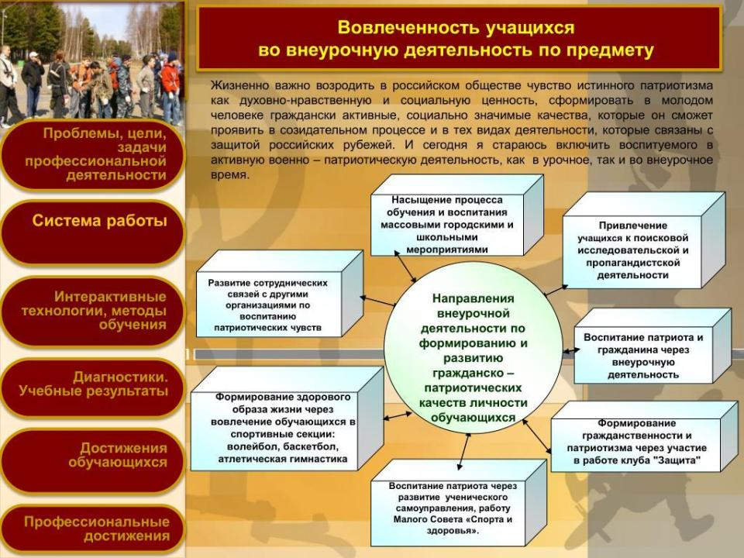 Рисунок 2. Схемы вовлечения учащихся в создание контента для интерактивного музея
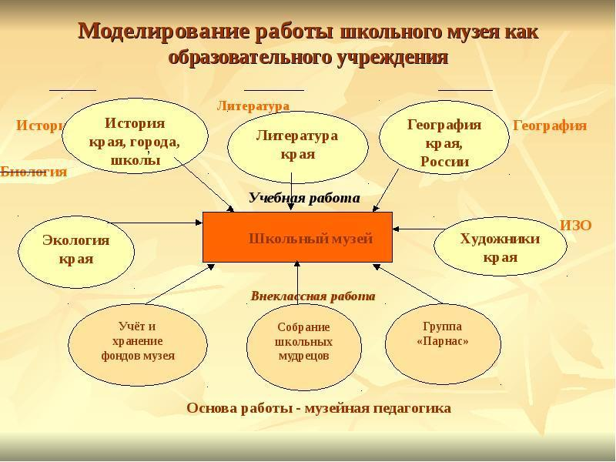 Рисунок 3. Схемы вовлечения учащихся в создание контента для интерактивного музея
В вовлечении учащихся в деятельность школьного исторического музея важную роль играют различные методы, направленные на создание интересного и доступного образовательного пространства. Одним из главных способов является разработка интерактивных экспозиций. Эти экспозиции позволяют школьникам не просто наблюдать за предметами, а активно взаимодействовать с материалом, что значительно повышает их интерес и вовлеченность в процесс познания [6].
Другим важным аспектом является использование мультимедийных технологий. Внедрение презентаций, видео и виртуальных туров помогает трансформировать традиционный подход к обучению. Школьники, погружаясь в виртуальные мини-проекты, становятся не просто зрителями, а участниками образовательного процесса, испытывая эмоциональную связь с материалом [7]. Исследования показывают, что мобилизация учеников через современные технологии способствует улучшению их понимания предмета и повышению мотивации к его изучению [8].
Обратная связь с обучающимися является еще одной важной стратегией. Проведение опросов и фокус-групп помогает запрашивать мнения учащихся о том, что их интересует, и как можно улучшить музейный опыт. Это взаимодействие позволяет музейным работникам адаптировать выставки и мероприятия к реальным интересам школьников, что в свою очередь создает активное сотрудничество между учениками и музеем [9].
Социально-значимые проекты также могут быть важным инструментом вовлечения. Темы, связанные с историей и культурой региона, могут быть связаны с задачами, которые решают учащиеся в рамках проектной деятельности. Это помогает формировать у них чувство принадлежности к своему сообществу, а также развивает социальную ответственность [10].
Кроме того, обучение через участие, такие как исследовательские проекты и краеведческие задания, позволяет школьникам развивать интуицию и навыки анализа исторической информации. Когда ученики способны самостоятельно исследовать и представлять материалы, это не только развивает их академические способности, но и помогает установить личную связь с предметом изучения [6].
Эти методы направлены на то, чтобы создать динамичную и вовлекающую атмосферу в школьном музее, превращая его в активный цент обучения. Важно, чтобы музей не воспринимался как статичное пространство, а как живое место, где каждый учащийся имеет возможность влиять на музейный процесс и максимально полно реализовать свои творческие способности.

Разработка выставок и мероприятий
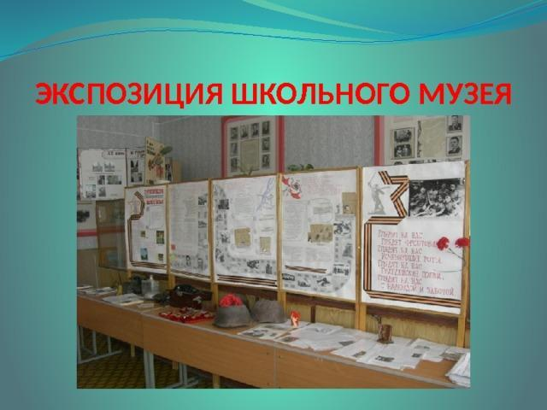 Рисунок 4. Экспозиции школьного музея и их тематическое оформление
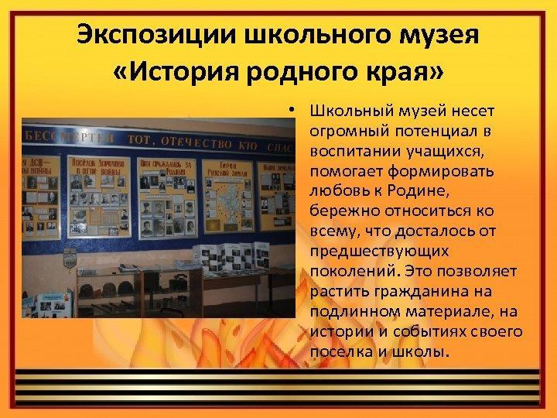 Рисунок 5. Экспозиции школьного музея и их тематическое оформление
Разработка выставок и мероприятий в рамках интерактивного исторического школьного музея требует объединения усилий учащихся и педагогов. Ключевым аспектом является творческий подход, который не только включает процесс создания экспозиций, но и обогащает образовательный опыт школьников. Научный персонал и музейные художники работают в тандеме, чтобы сформировать концепцию выставки, способную привлечь внимание школьников и сообщества [11].
Тематика выставок может варьироваться: от локальной истории до значимых событий в масштабах страны. Например, зарождающиеся интересы к истории специальной военной операции могли бы стать основой для создания тематических выставок, что в свою очередь способствует воспитанию патриотических чувств у молодежи [12]. В процессе подготовки таких экспозиций особое внимание уделяется тщательной проработке всех материалов, чтобы они были доступными и понятными для школьников. Использование современных технологий может дополнить традиционные методики, позволяя создать более интерактивную атмосферу [13].
При организации выставок важно учитывать конкретные потребности и интересы учащихся, что может повысить их вовлеченность и активность на мероприятиях. Методические рекомендации по созданию выставок, такие как определенные форматы и виды экспозиций, могут быть адаптированы к конкретному контексту школы и истории региона, что позволит сделать выставки более персонализированными [14]. Учебный процесс, связанный с музеем, должен включать как исследовательские, так и практические активности, которые развивают у учеников навыки работы с информацией и критического мышления [15].
Планирование выставок, включая не только оформление, но и организационные моменты, таких как открытие и транспортировка материалов, также как и рекламные мероприятия, немаловажно. Здесь образовательные учреждения могут использовать советы, основанные на опыте других школ и учреждений, что поможет избежать распространенных ошибок и сделать выставку более успешной и привлекательной для широкой аудитории.
Таким образом, создание интерактивных выставок в школьных музеях — это не просто эмоциональное и образовательное мероприятие, но и шанс для учеников развивать актуальные навыки и знания в контексте своей культуры и истории [11] [12] [15]. Объединение творчества, науки и современного подхода к обучению создает уникальную среду, в которой будет комфортно и интересно всем участникам процесса.

Организация экскурсий
Экскурсионная деятельность в школьных музеях имеет важное значение для образовательного процесса. Музейные экскурсии позволяют учащимся выходить за пределы классной аудитории и взаимодействовать с подлинными экспонатами. Это не только обогащает учебный материал, но и создает возможность для более глубокого погружения в учебные темы, что способствует осмыслению и лучшему запоминанию информации [16].
Экскурсии можно разделить на две категории: школьные и внешкольные. Они могут проводиться в учебное время или вне его. Участие в экскурсиях позволяет учащимся развивать не только познавательные навыки, но и социокультурные, а также патриотические чувства [17]. Например, экскурсия в музей «Русский быт» дает возможность учащимся ознакомиться с традициями и бытом крестьян, что значительно углубляет понимание изучаемых тем через практический опыт взаимодействия с экспонатами.
Организация экскурсий требует продуманного подхода. Важно разрабатывать интерактивные программы и маршрутные листы, чтобы экскурсия не просто стала набором статичных фактов, а превратилась в динамичный, увлекательный процесс [18]. Это может включать игровые элементы, дискуссии и практические задания, которые делают изучение более увлекательным.
При организации музейной экскурсии необходимо учитывать различные форматы, которые могут варьироваться в зависимости от возраста и интересов участников. Уроки-занятия, тематические экскурсии и квесты могут быть эффективно использованы для вовлечения школьников [19]. Важно обеспечить связь между темами, изучаемыми в классе, и теми впечатлениями и знаниями, которые ребята получают во время экскурсии.
Кроме того, для успешной реализации экскурсионной деятельности необходимо активное участие учителей и экскурсоводов. Педагоги должны не только хорошо знать материал, но и уметь работать с детьми, создавая атмосферу интереса и исследовательского духа. Музейная экскурсия идет в ногу с современными стандартами образования, где основное внимание уделяется развитию критического мышления и креативности у школьников [20].
Обобщая, можно сказать, что экскурсии в школьных музеях, будучи важной частью образовательного процесса, способствуют формированию у учащихся не только знаний, но и умения работать в команде, проявлять инициативу, а также развивать интерес к культурному наследию своей страны.

Использование современных технологий
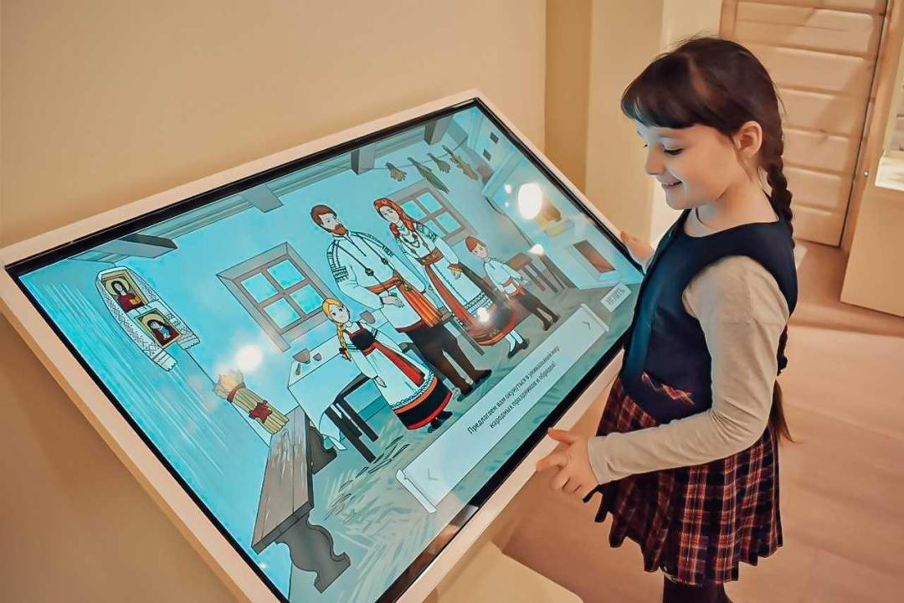 Рисунок 6. Использование интерактивных технологий в школьном музее
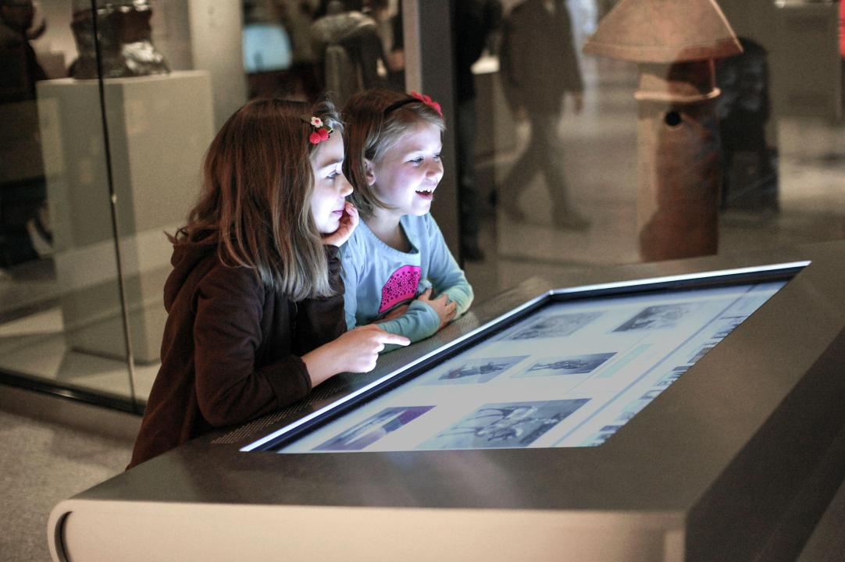 Рисунок 7. Использование интерактивных технологий в школьном музее
Интерактивный исторический школьный музей представляет собой уникальную платформу для развития исторического образования с использованием современных технологий. Эти технологии, включая компьютерное обеспечение и мультимедийные средства, создают новые возможности для вовлечения учеников в процесс обучения и исследования. Например, такие музеи, как "Набат времени" и "Хронометр", активно применяют видеопроекты и мультимедийные разработку, что помогает не только в образовательном процессе, но и в участии в различных конкурсах и выставках [21].
Интерактивные элементы, такие как виртуальные экскурсии или образовательные игры, создают привлекательную среду для обучения. При этом ученики могут не просто наблюдать, но и участвовать в происходящем, что значительно повышает их интерес к учебному материалу. Это дало возможность школьным музеям не только сохранять исторические артефакты, но и формировать новые образовательные контенты, соответствующие требованиям современности [22].
Важно отметить, что новейшие информационные технологии позволяют создать динамичную образовательную среду в музее. Такие подходы делают процесс обучения актуальным и доступным. Ученики становятся не просто слушателями, но активными участниками образовательного процесса, что способствует их социализации и развитию критического мышления [24].
Музейные технологии также поддерживают обмен знаниями и опытом между учебными заведениями. Это открывает двери для совместных проектов, совместной работы и развития творческих инициатив, что является важным аспектом для образовательного процесса в целом [25]. Цифровизация данных и внедрение интерактивных элементов способствует созданию центральных точек для культурного обмена, обеспечивая доступ к богатым историческим ресурсам и достижениям, которые могут быть использованы в образовательных целях.
Таким образом, интеграция современных технологий в деятельность исторического школьного музея создает значительные возможности для повышения качества образования и усиливает связь между супругами и их историческим наследием.

Оценка успешности проекта
Оценка успешности интерактивного исторического школьного музея требует учёта множества факторов, влияющих на его деятельность и результативность. В первую очередь стоит выделить квалификацию педагогов и условия реализации проекта. Эти аспекты непосредственно влияют на эффективность использования выбранных методов вовлечения учащихся, разработки выставок и организации мероприятий.
Формативная и суммативная оценки играют ключевую роль в анализе процесса обучения. Формативная оценка предоставляет возможность в реальном времени контролировать прогресс учащихся, выявляя проблемные зоны, в то время как суммативная дает возможность оценить следы успеха проекта через достигнутые результаты, такие как уровень учёбы или интерес к истории и культуре региона. Данные статистические показатели могут оказать влияние на будущие решения об улучшении работы музея [26].
При оценке эффективности образовательных проектов, таких как интерактивный музей, полезно использовать широкий набор метрик. Например, количественный рост участия учащихся в мероприятиях, а также качественные аспекты, такие как повышение их заинтересованности в изучаемом материале или развитие метакогнитивных навыков. Эффективность таких проектов может быть также определена через оценку их воздействия на образовательную систему в целом, включая создание устойчивых изменений [27].
Одним из важнейших критериев успешности проекта является возможность достижения его поставленных целей. Например, активности, направленные на повышение успеваемости учащихся, формирование у них практических навыков и углубление интереса к образовательному процессу необходимы для формирования положительного имиджа музея и его дальнейшего развития. Нужно отметить, что успех может быть оценен как через количественные показатели, так и через качественные изменения в восприятии истории учащимися [28].
Развитие продуктовой составляющей в рамках проекта не менее важно. Успешный интерактивный музей должен предлагать учащимся разнообразные образовательные материалы, которые соответствуют современным требованиям и интересам. Это могут быть выставки, мастер-классы, лекции и онлайн-ресурсы, соответствующие актуальным историческим темам и событиям. Также следует учитывать, что обучающие материалы должны быть доступны и актуальны для разнообразной аудитории в разных возрастных группах [29].
Помимо этого, учитывается необходимость адаптации мероприятий музея в соответствии с потребностями учащихся и педагогов. Это может проявляться в проведении анкетирования и опросов среди участников, что позволит понять, как меняется их мнение о музее и его значимости для образовательного процесса. О просмотрах и оценках мероприятий всегда можно собрать обратную связь, которую следует анализировать для дальнейшего улучшения работы [30].
Таким образом, успешность интерактивного исторического школьного музея определяется множеством аспектов, которые следует учитывать, чтобы эффективно развивать проект и вносить ценный вклад в образовательный процесс.

Заключение
Проект интерактивного исторического школьного музея представляет собой важный шаг в направлении повышения интереса учащихся к истории своего края и активного вовлечения их в процесс сохранения культурного наследия. В условиях современного общества, где информация доступна в огромных объемах, необходимо находить новые подходы к обучению, которые бы не только информировали, но и вдохновляли. В этом контексте создание интерактивного музея становится не просто актуальным, но и необходимым.
Одной из главных целей проекта является развитие патриотизма и формирование локальной идентичности у школьников. Это достигается через активное вовлечение учащихся в процесс создания выставок и мероприятий, которые отражают уникальность их региона. Важно, чтобы школьники не просто изучали историю, но и становились ее активными участниками, что способствует формированию у них чувства гордости за свою малую родину.
Методы вовлечения учащихся в проект разнообразны и включают в себя как традиционные, так и современные подходы. Например, разработка выставок и мероприятий, посвященных истории региона, позволяет школьникам не только узнать о прошлом, но и представить его в новом свете. Вовлечение учащихся в сбор экспонатов и создание контента для музея формирует у них чувство ответственности за сохранение культурного наследия. Это может быть как работа с архивными материалами, так и создание собственных проектов, которые будут представлены на выставках.
Организация экскурсий и тематических уроков на базе музея также играет важную роль в образовательном процессе. Такие мероприятия позволяют учащимся не только увидеть исторические артефакты, но и получить возможность задать вопросы, обсудить интересующие их темы с экспертами. Это создает атмосферу живого общения и способствует более глубокому пониманию изучаемого материала.
Внедрение современных технологий в образовательный процесс является еще одним важным аспектом проекта. Использование интерактивных панелей, виртуальной реальности и других современных средств позволяет сделать изучение истории более увлекательным и доступным. Это не только увеличивает вовлеченность учащихся, но и помогает им развивать навыки работы с новыми технологиями, что является важным аспектом их подготовки к будущей жизни.
Оценка успешности проекта будет проводиться на основе различных критериев, включая уровень вовлеченности учащихся, количество проведенных мероприятий и выставок, а также отзывы участников. Создание буклета о значимости музеев региона станет дополнительным инструментом для популяризации проекта и привлечения внимания к культурному наследию.
Таким образом, проект интерактивного исторического школьного музея представляет собой комплексный подход к решению проблемы недостатка интереса у школьников к истории своего края. Он не только способствует сохранению культурного наследия, но и формирует у учащихся активную гражданскую позицию, что является важным аспектом их воспитания и образования. В конечном итоге, успешная реализация данного проекта может стать основой для создания новых форматов обучения, которые будут способствовать развитию патриотизма и локальной идентичности у подрастающего поколения.

Список литературы
1. проект "виртуальный школьный музей" | Проект на тему [Электронный ресурс] // nsportal.ru - Режим доступа: https://nsportal.ru/shkola/vneklassnaya-rabota/library/2017/08/24/proekt-virtualnyy-shkolnyy-muzey, свободный. - Загл. с экрана
2. Проекты [Электронный ресурс] // - Режим доступа: , свободный. - Загл. с экрана
3. Фонд Тимченко - Проекты [Электронный ресурс] // lk.fondtimchenko.ru - Режим доступа: https://lk.fondtimchenko.ru/public/application/item?id=4d356cb8-f851-4868-a639-488b04090cfd, свободный. - Загл. с экрана
4. Школьный интерактивный музей [Электронный ресурс] // makh38.gosuslugi.ru - Режим доступа: https://makh38.gosuslugi.ru/netcat_files/221/2898/pasport_shkol_nogo_muzeya.pdf, свободный. - Загл. с экрана
5. Муниципальное общеобразовательное бюджетное учреждение [Электронный ресурс] // school5.yaguo.ru - Режим доступа: https://school5.yaguo.ru/museum/wp-content/uploads/2021/03/проект-музей.pdf, свободный. - Загл. с экрана
6. Привлечение подростковой аудитории к деятельности музеев [Электронный ресурс] // elar.urfu.ru - Режим доступа: https://elar.urfu.ru/bitstream/10995/105946/1/978-5-7996-3319-6_2021_036.pdf, свободный. - Загл. с экрана
7. Методические рекомендации «Интерактивные экспозиции...» [Электронный ресурс] // www.art-talant.org - Режим доступа: https://www.art-talant.org/publikacii/108489-metodicheskie-rekomendacii-interaktivnye-ekspozicii-v-shkolynom-muzee-metody-vovlecheniya-shkolynikov-v-obrazovatelynyy-process, свободный. - Загл. с экрана
8. Музейная педагогика «Вовлечение ребят, требующих контроля...» [Электронный ресурс] // videouroki.net - Режим доступа: https://videouroki.net/razrabotki/muzieinaia-piedaghoghika-vovliechieniie-riebiat-triebuiushchikh-kontrolia-v-pois.html, свободный. - Загл. с экрана
9. Воспитательная практика «Повышение мотивации обучающихся...» [Электронный ресурс] // infourok.ru - Режим доступа: https://infourok.ru/vospitatelnaya-praktika-povyshenie-motivacii-obuchayushihsya-dlya-vovlecheniya-v-deyatelnost-shkolnogo-muzeya-s-pomoshyu-multime-7594548.html, свободный. - Загл. с экрана
10. Как привлечь подростков в музей | Бюро музейной сценографии... [Электронный ресурс] // meta-forma.ru - Режим доступа: https://meta-forma.ru/blog/kak-privlech-podrostkov-v-muzej/, свободный. - Загл. с экрана
11. методика создания экспозиции школьного музея [Электронный ресурс] // nsportal.ru - Режим доступа: https://nsportal.ru/shkola/dopolnitelnoe-obrazovanie/library/2020/11/06/metodika-sozdaniya-ekspozitsii-shkolnogo-muzeya, свободный. - Загл. с экрана
12. Методические рекомендации [Электронный ресурс] // - Режим доступа: , свободный. - Загл. с экрана
13. По созданию тематических выставок [Электронный ресурс] // dvorec-gagarina.ru - Режим доступа: https://dvorec-gagarina.ru/wp-content/uploads/2022/09/sozdanie-tematicheskih-vystavok.pdf, свободный. - Загл. с экрана
14. Методика создания экспозиции школьного музея... [Электронный ресурс] // - Режим доступа: , свободный. - Загл. с экрана
15. Методические рекомендации на тему "Организация выставки..." [Электронный ресурс] // infourok.ru - Режим доступа: https://infourok.ru/metodicheskie-rekomendacii-na-temu-organizaciya-vistavki-shkolnogo-muzeya-563285.html, свободный. - Загл. с экрана
16. Методика организации экскурсии для школьников в музей [Электронный ресурс] // nsportal.ru - Режим доступа: https://nsportal.ru/shkola/materialy-metodicheskikh-obedinenii/library/2013/12/24/metodika-organizatsii-ekskursii-dlya, свободный. - Загл. с экрана
17. Экскурсоводу школьного музея [Электронный ресурс] // orioncentr.ru - Режим доступа: https://orioncentr.ru/wp-content/uploads/documents/school_museum/metod/napisaniyu_i_oformleniyu_ekskursii_v_muzee.pdf, свободный. - Загл. с экрана
18. Формы проведения экскурсий в школьном музее [Электронный ресурс] // io.nios.ru - Режим доступа: https://io.nios.ru/articles2/87/5/formy-provedeniya-ekskursiy-v-shkolnom-muzee, свободный. - Загл. с экрана
19. Методический материал по организации работы школьного... [Электронный ресурс] // centrideia.ru - Режим доступа: https://centrideia.ru/metodicheskaya-kopilka/metodicheskiy-material-po-organizacii-raboty-shkolnogo-muzeya-ekskursiya, свободный. - Загл. с экрана
20. Методические рекомендации на тему: "Методика составления..." [Электронный ресурс] // infourok.ru - Режим доступа: https://infourok.ru/metodicheskie-rekomendacii-na-temu-metodika-sostavleniya-ekskursii-dlya-shkolnogo-muzeya-5598316.html, свободный. - Загл. с экрана
21. Методические рекомендации "Интеративные технологии..." [Электронный ресурс] // infourok.ru - Режим доступа: https://infourok.ru/metodicheskie-rekomendacii-interativnye-tehnologii-v-deyatelnosti-shkolnyh-muzeev-5679798.html, свободный. - Загл. с экрана
22. Исследовательская работа "Новейшие информационные..." [Электронный ресурс] // nsportal.ru - Режим доступа: https://nsportal.ru/ap/library/drugoe/2017/02/21/issledovatelskaya-rabota-noveyshie-informatsionnye-tehnologii-v-rabote, свободный. - Загл. с экрана
23. Современные технологии в работе школьного музея [Электронный ресурс] // www.art-talant.org - Режим доступа: https://www.art-talant.org/publikacii/50343-sovremennye-tehnologii-v-rabote-shkolynogo-muzeya, свободный. - Загл. с экрана
24. «Интерактивные технологии в деятельности школьного музея» [Электронный ресурс] // centrideia.ru - Режим доступа: https://centrideia.ru/metodicheskaya-kopilka/interaktivnye-tehnologii-v-deyatelnosti-shkolnogo-muzeya, свободный. - Загл. с экрана
25. Потягов Алексей Владимирович Современные школьные музеи: пространство инноваций и творческих инициатив // Вестник Вятского государственного университета. 2012. №4. URL: https://cyberleninka.ru/article/n/sovremennye-shkolnye-muzei-prostranstvo-innovatsiy-i-tvorcheskih-initsiativ (15.02.2025).
26. Образовательные проекты, критерии оценки их эффективности [Электронный ресурс] // infourok.ru - Режим доступа: https://infourok.ru/obrazovatelnie-proekti-kriterii-ocenki-ih-effektivnosti-2623256.html, свободный. - Загл. с экрана
27. Анализ успешных проектов в системе образования [Электронный ресурс] // moluch.ru - Режим доступа: https://moluch.ru/archive/558/122604/, свободный. - Загл. с экрана
28. критерии оценки и показатели эффективности проекта. [Электронный ресурс] // nsportal.ru - Режим доступа: https://nsportal.ru/nachalnaya-shkola/raznoe/2012/08/27/kriterii-otsenki-i-pokazateli-effektivnosti-proekta, свободный. - Загл. с экрана
29. Результаты и оценка проектной деятельности в сфере образования [Электронный ресурс] // www.prodlenka.org - Режим доступа: https://www.prodlenka.org/metodicheskie-razrabotki/214614-rezultaty-i-ocenka-proektnoj-dejatelnosti-v-s, свободный. - Загл. с экрана
30. Критерии оценивания образовательных проектов [Электронный ресурс] // school.hse.ru - Режим доступа: https://school.hse.ru/nis/obrazovaniepr, свободный. - Загл. с экрана
31. Буклет школьного музея «Родные просторы» [Электронный ресурс] // - Режим доступа: , свободный. - Загл. с экрана
32. Буклет о школьном музее [Электронный ресурс] // multiurok.ru - Режим доступа: https://multiurok.ru/files/bukliet-o-shkol-nom-muzieie.html?login=ok, свободный. - Загл. с экрана
33. Буклет школьного музея шаблон | Важные темы в одном блоге [Электронный ресурс] // megavtogal.com - Режим доступа: https://megavtogal.com/uchitelyam/buklet-shkolnogo-muzeya-shablon.html, свободный. - Загл. с экрана

